Міністерство освіти і науки України

Західноукраїнський національний університет

Факультет комп’ютерних інформаційних технологій

Кафедра інформаційно-обчислювальних систем і управління

Звіт про виконання лабораторної роботи №7

з дисципліни «Організація компґюторних мереж»

Студента групи КН-33

Раківського Романа

Перевірив викладач

Івасечко А.В

м. Тернопіль – 2024

**Лабораторна робота №7**

Тема: Робота з прикладним рівнем DHCP, DNS та HTTP.

Мета: Вивчення архітектури та налаштування локальної обчислювальної мережі в середовищі Cisco Packet Tracer, яка має у своєму складі три сервери: DNS, HTTP та DHCP.

**Хід роботи**

Створення моделі

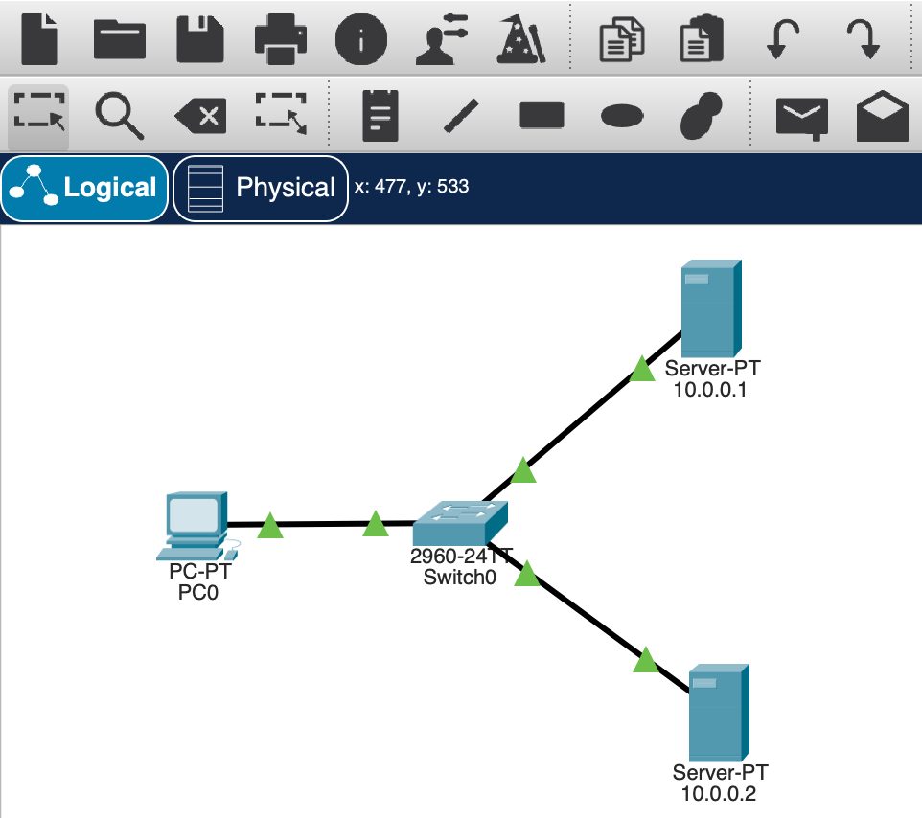

РС = IP адреса - 10.0.0.11, маска підмережі - 255.0.0.0

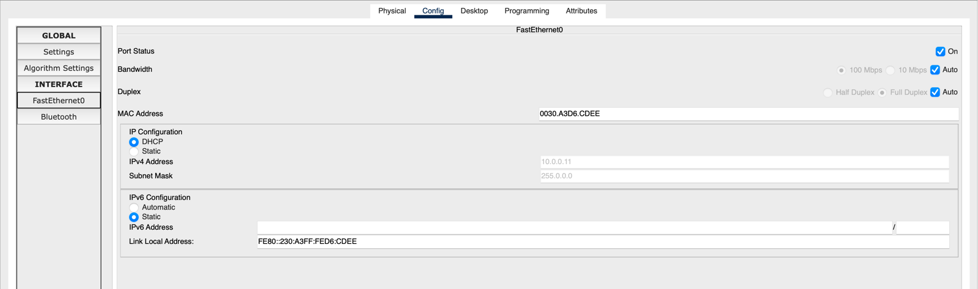

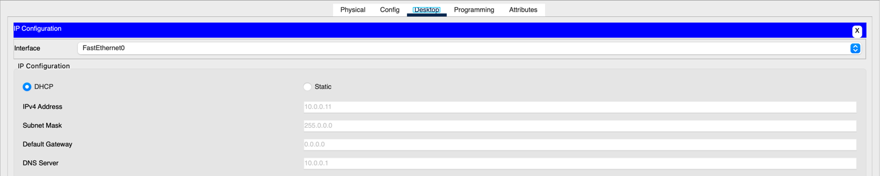

Налаштування серверів

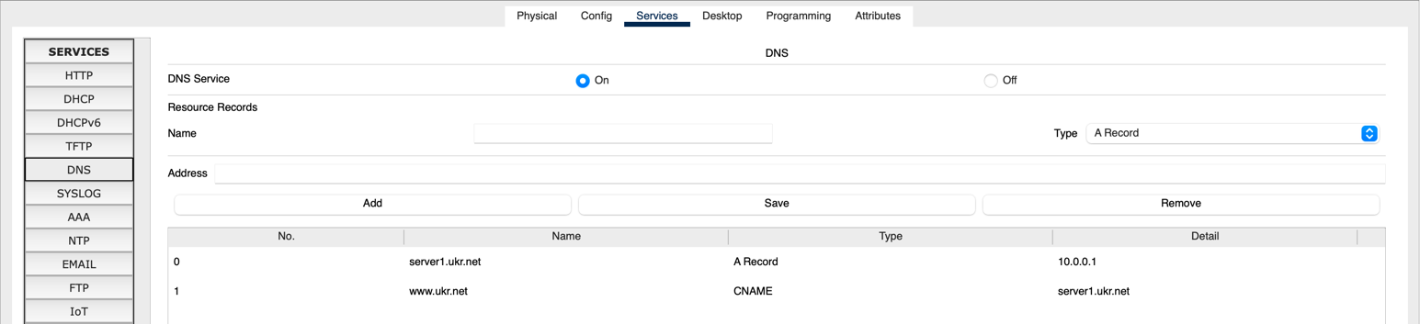

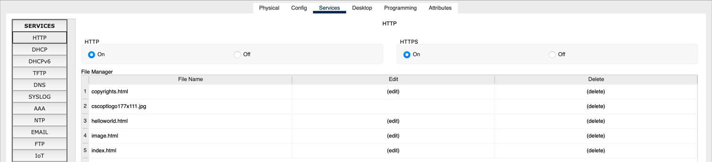

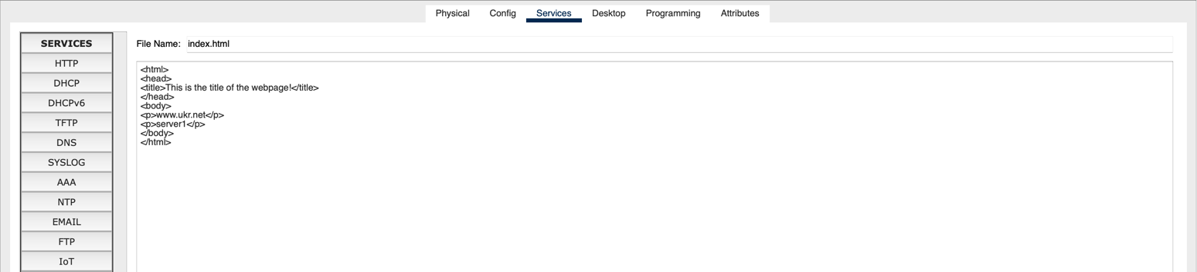

Перевірка прямої зони DNS

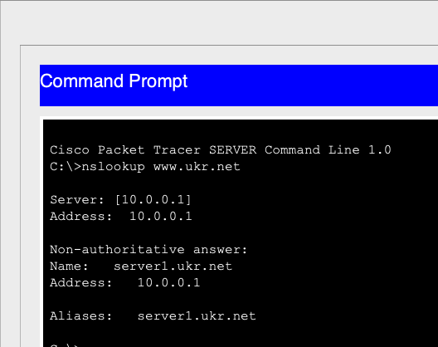

Налаштування DHCP сервера

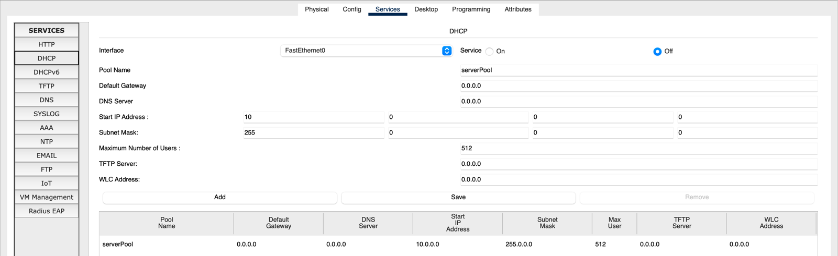

Конфігурація протоколу TCP / IP клієнта.

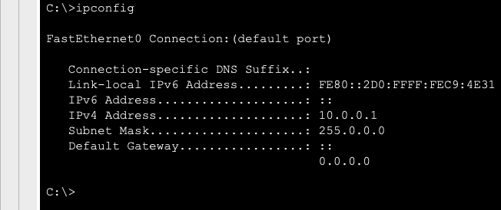

Результат роботи

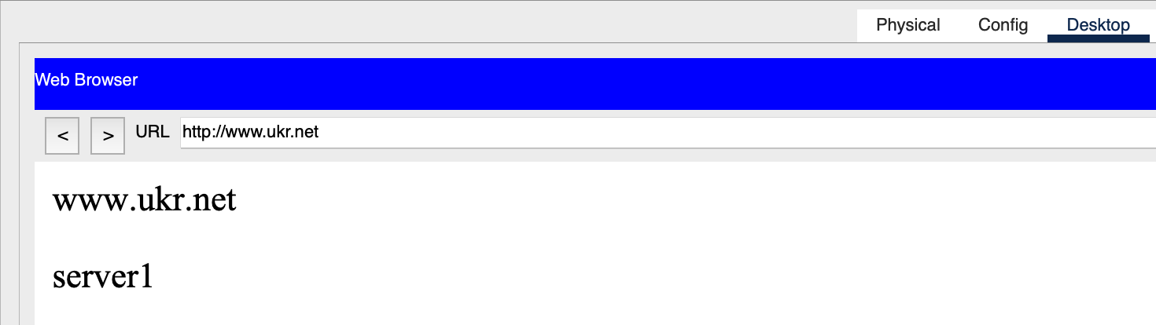

**Висновок**

Під час виконання лабораторної роботи я вивчив архітектуру та налаштування локальної обчислювальної мережі в середовищі Cisco Packet Tracer, яка має у своєму складі три сервери: DNS, HTTP та DHCP.